класс___5________________ф________________________и______________________________

5. Передача информации.

- Какие источники информации использовали следующие персонажи сказок А. С. Пушкина:

- злая мачеха, задумавшая извести свою падчерицу и доверявшая только одному источнику информации _________
- царь Дадон, чтобы узнать о набегах врагов ________________
- царевич Гвидон, чтобы узнать о диковинках _____________________________________________________;
- царь Салтан, чтобы узнать о дальних странах _____________________________________________________;
- царевич Елисей, искавший свою невесту _____________________________________________________.

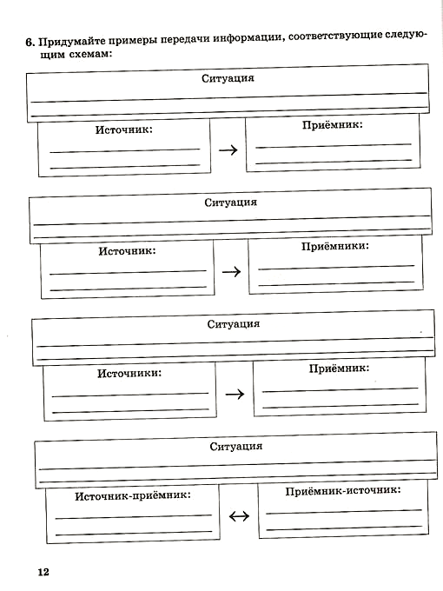
Заполните таблицы:
Носитель информации | Как его сделать источником | Вид  воспринимаемой  информации
Книга | Снять с полки, открыть и читать | Зрительная
Кассета | Вставить в магнитофон и включить воспроизведение, слушать | Звуковая
Запись на доске мелом
Фотография
Лазерный диск

№ | Источник | Приёмник | Характер передачи
1 | учебник | школьник | односторонний
2
3

